ВАРИАНТ 1
- Заполните фигуры на картинке знаками как в образце. Работайте строго по строчкам.

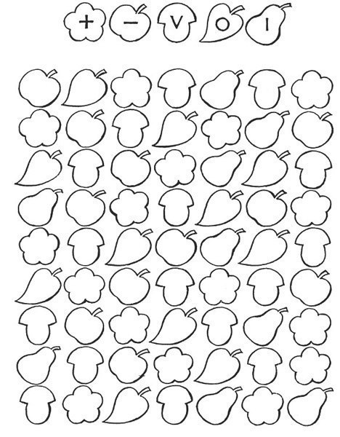

- Работа с безударными гласными в корне слова.

Выдели во всех словах корень, поставь ударение и выдели орфограммы (безударную гласную одной чертой, гласную под ударением в проверочном слове двумя чертами).

ВАРИАНТ 2
- Зачеркни все арбузы. Работай строго по строчкам.
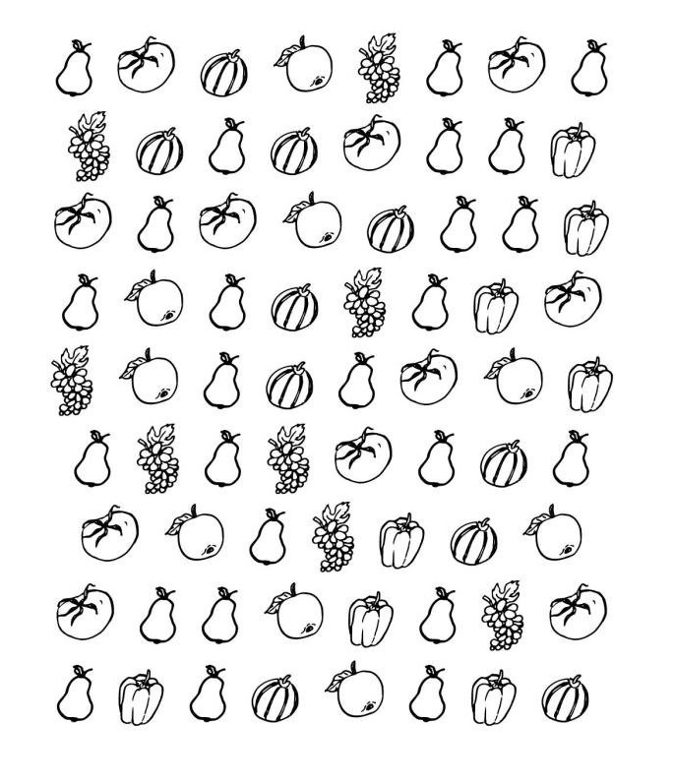

- Найди и обведи в прямоугольник выделенный фрагмент.

- Выдели гласные из слов и подчеркни их. Определи количество слогов в словах. Произнеси слова по слогам.

